Comment s’occuper de Tarama la tortue d’eau douce ?
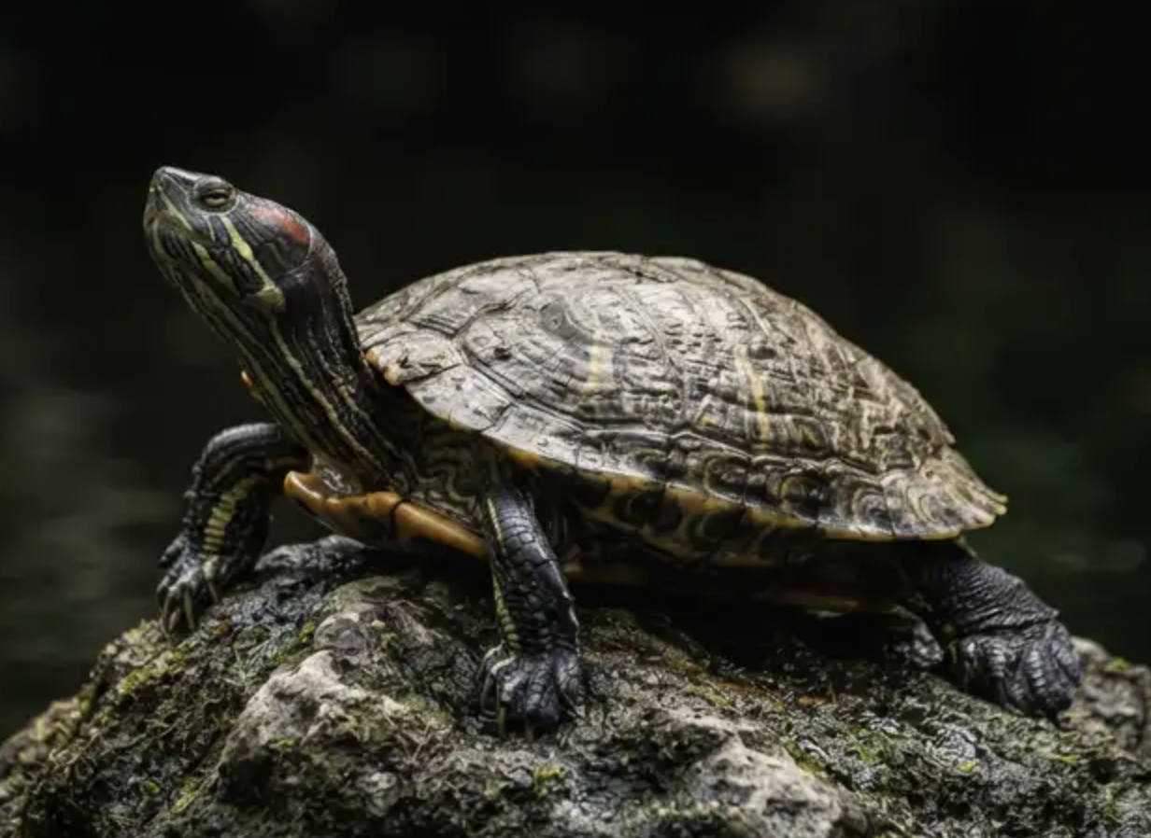
1. Entretenir son aquarium
- Vérifier que la température de l’eau est toujours entre 24 et 26 degrés
- Placer la lampe chauffante au-dessus de l’aquarium
- Changer l’eau tous les 3 jours
2. Nourrir la tortue
Tarama est omnivore. Tu peux lui donner les boulettes achetées en animalerie, des feuilles de salade, du poisson ou de la viande coupée en petits morceaux…
Attention : il ne faut lui donner à manger qu’une fois par jour.
3. Surveiller son état de santé
Si Tarama est en bonne santé | Si Tarama est en mauvaise santé
- Elle se déplace beaucoup  - Elle a un regard vif  - Elle mange régulièrement | - Elle reste immobile, sur son rocher  - Ses yeux deviennent foncés

Si tu as un doute, rends-toi chez le vétérinaire le plus proche.
Merci encore pour ton aide !
Quentin, ton frérot

